7–8 КЛАСС

КЛЮЧИ К ЗАДАНИЯМ ОЛИМПИАДЫ ПО МХК

Количество туров – один.
Время выполнения работы – 4 астрономических часа.
Максимальное количество баллов за выполненные задания – 65 баллов.

Задание № 1 (7 баллов)
Даны иллюстрации к литературному произведению в виде кадров
из художественного фильма.
1. Узнайте литературное произведение по его описанию и запишите в таблицу.
2. Занесите в таблицу имя автора литературного произведения.
3. Узнайте художественный фильм по фотографии, снятый по сюжету этого произведения, и запишите в таблицу.
4. Занесите в таблицу имена действующих в нем персонажей.
Ответ:
Литературное произведение | Автор литературного произведения | Художественный фильм, снятый по сюжету этого произведения | Действующие персонажи литературного произведения
«Алые паруса» - 1 балл | Александр Грин - 1 балл | «Алые паруса» - 1 балл | Ассоль, Артур Грэй, Лонгрен, Капитан Гоп (За каждого героя по 1 баллу. Максимально - 4 балла)
Максимальное количество баллов – 7

Задание № 2 (10 баллов)
В городке детского и юношеского творчества художники развесили логотипы, чтобы облегчить нахождение творческих объединений по интересам. Рассмотрите их изображения и напишите:
1. К какому творческому объединению или секции, на Ваш взгляд, ведет каждый
логотип.
2. Детали, которые помогли вам сделать такой вывод.
3. Придумайте яркие метафорические названия творческих объединений, отражающие их специфику.
Ответ:
Логотип объединения | К какому творческому объединению ведет этот  логотип? | Детали, которые помогли вам сделать такой вывод | Как бы назвали это творческое объединение?
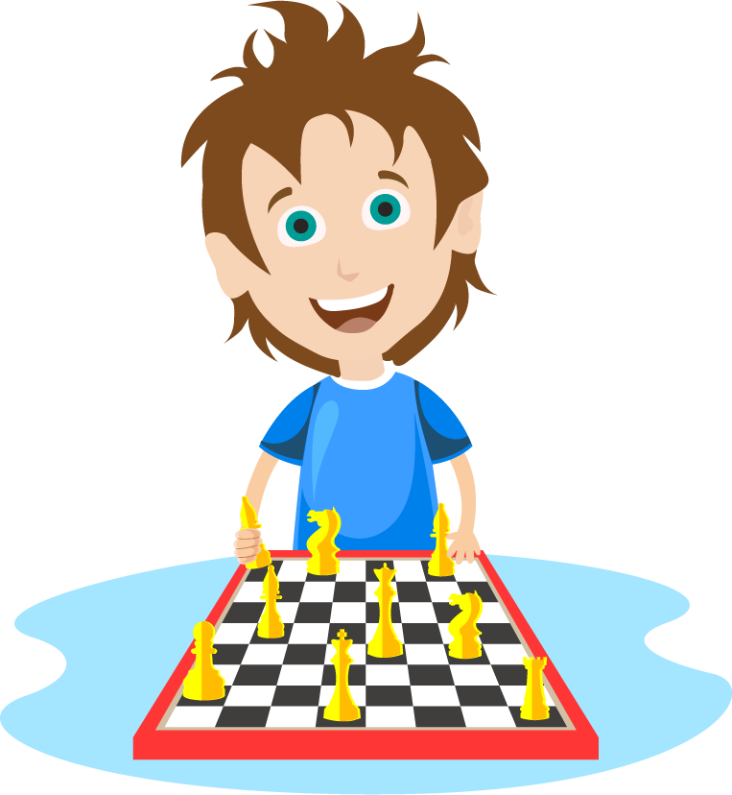 | К учреждению, где учат играть в шахматы. – 1 балл | Шахматные фигуры, шахматная доска. – За каждое словосочетание по 1 баллу. Максимально 2 балла. | Название должно быть связано с шахматной школой. – 1 балл
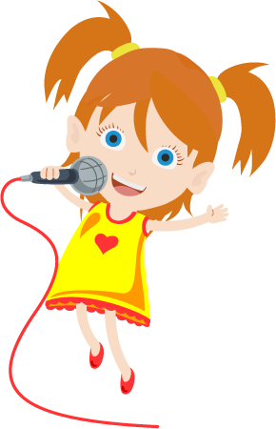 | К учреждению, где учат петь. – 1 балл | микрофон. - За каждое верное слово по 1 баллу. Максимально 1 балла. | Название должно быть связано с эстрадным пением. – 1 балл
 | К учреждению, где учат фотографировать. – 1 балл | Изображение фото аппарат. – 1 балл | Название должно быть связано с фото- студией. – 1 балл
 | К учреждению, где фехтованию. – 1 балл | Маска, шпага. - За каждое верное слово по 1 баллу. Максимально 2 балла. | Название должно быть связано с студией по фехтованию. – 1 балл
Максимальное количество баллов – 10

Задание № 3 (16 баллов)

1. Дан ряд имен. Их нужно разбить на 2 группы.
Дайте название каждой группе.

Том Сойер, Успенский, Шерлок Хомс, Горький, Робин Гуд, Чехов, Айвенго, Д’Артаньян, Онегин, Чацкий, Гайдар, Толстой, Пушкин, Гоголь.

Ответ:
Номер группы | Имена | Название группы
1 | Том Сойер, Шерлок Хомс, Робин Гуд, Айвенго, Д’Артаньян, Онегин, Чацкий. (За каждое правильно подобранное имя в группе 1 балл. Максимально – 7 баллов). | Герои литературных произведений – 1 балл.
2 | Гайдар, Успенский, Толстой, Пушкин, Чехов, Гоголь, Горький. (За каждое правильно подобранное имя в группе 1 балл. Максимально – 7 баллов). | Писатели - 1 балл.
Максимальное количество баллов – 16 баллов

Задание № 4 (5 баллов)

Ответ | Баллы
Золушка | 1 балл
Шварц (1 балл) Евгений Львович (1 балл) | до 2 баллов
Сказка | 1 балл
1947 | 1 балл
Максимальная оценка: | 5 баллов

Задание 5 (6 баллов).
1. Даны ряды слов. Найдите лишнее одно слово в каждой строке и вычеркните его. 2. Кратко поясните свое решение.

№ | Ряд имён | Краткое пояснения своего решения
1 | Бородин, Гоголь, Штраус, Моцарт, Рахманинов | В 1 ряде перечислены композиторы. Нужно вычеркнуть Гоголя, он писатель.  (За правильное пояснение группировки имён – 1 балл. За правильно вычеркнутое слово -1 балл. Итого максимально – 2 балла).
2 | Шишкин, Суриков, Айвенго, Серов, Репин | Во 2 ряде перечислены художники. Нужно вычеркнуть Айвенго, он литературный герой.  (За правильное пояснение группировки имён – 1 балл. За правильно вычеркнутое слово -1 балл. Итого максимально – 2 балла).
3 | Гитара, кисть, домра, гусли, балалайка | В 3 ряде перечислены музыкальные инструменты. Нужно вычеркнуть кисть — это инструмент художника.  (За правильное пояснение группировки музыкальных инструментов – 1 балл. За правильно вычеркнутое слово -1 балл. Итого максимально – 2 балла).
Максимальное количество баллов – 6

Задание № 6 (21 балл)

Оценка выполненного творческого задания
Критерии | Баллы
Сценарий творческого вечера соответствует направленности деятельности писателя, поэта, драматурга, публициста, баснописца, сценариста, общественного деятеля Сергея Владимировича Михалкова | От 0 до 7 баллов
Всесторонне проанализирован творчество поэта. | От 0 до 7 баллов
Презентация соответствует требованиям - максимально полно и ёмко представить найденную информацию о поэте. | От 0 до 7 баллов
Общее количество баллов - 21

